1 Часть. Что же в действительности фотографировали астронавты NASA, находясь на Луне?
142:40:24 Боб, следы камней действительно «цепочки маленьких кратеров».
bykovsky@mail.ru О. А. Быковский

США, NASA, «Аполло-17», Юджин Сернан, Рональд Эванс, Харрисон Шмитт, старт 7.12.1972, продолжительность полета12 суток 13 ч 51 мин (301 час) с 11 по 14 декабря 1972 года, 75 часов экипаж спускаемого аппарата находился на поверхности Луны, три выхода в общей сложности 22 часа вне Лунного Модуля (LM).
Ссылка на архив NASA «Аполлон 17».
АРХИВ
http://www.hq.nasa.gov/office/pao/History/alsj/a17/images17.html

Предисловие.

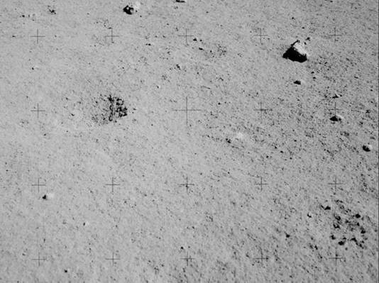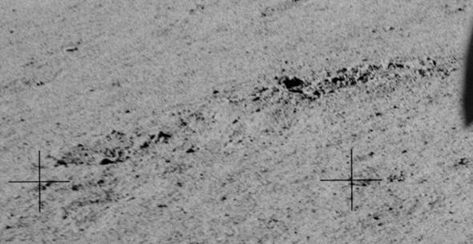
Аполлон-17, третий выход на поверхность, фотографии «следов и коровьих лепех» снятые во время поездки к «Станции-2».
http://www.hq.nasa.gov/office/pao/History/alsj/a17/AS17-141-21652HR.jpg
http://www.hq.nasa.gov/office/pao/History/alsj/a17/AS17-142-21755HR.jpg
http://www.hq.nasa.gov/office/pao/History/alsj/a17/AS17-141-21530HR.jpg
http://www.hq.nasa.gov/office/pao/History/alsj/a17/AS17-142-21741HR.jpg

В статье речь пойдет о Луне и экспедициях Аполлонов, состоявшихся сорок лет назад. Для многих тема известна, только в связи с возможным «лунным заговором», специально для них помещаем ссылку на прекрасную статью, Вячеслава Яцкина и Юрия Красильникова «Летали ли американцы на Луну?».
http://www.skeptik.net/conspir/moonhoax.htm#deaths

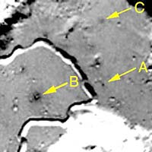
Фотография из статьи, стрелка А, указывает на серое пятнышко точно расположенное в месте посадки Аполлон-15. Фотография сделана американским военным спутником Клементина, сфотографировавшим места посадок по миссии «Аполлон». К сожалению, разрешение фотографий очень низкое.

В приведенной статье, есть казалось бы, все ответы на самые сложные вопросы по данной теме.
Кроме того, намечающийся на июнь 2009 года, запуск Lunar Reconnaissance Orbiter (LRO), так же специально предназначенного для фотографирования мест посадки Аполлонов и в виду огромного разрешения размещенной на нем современной аппаратуры, думаем наконец то окончательно расставит все точки в этом затянувшемся деле.

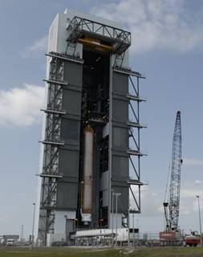

В связи с запуском «LRO», можно напомнить и странное обстоятельство, то что японский аппарат «Кагуя», не смог «найти» никаких признаков нахождения американцев на Луне, ни оставленных ими роверов, не посадочных ступеней.
«Японцы не нашли на Луне следов американцев» http://kirov.kp.ru/daily/24287.4/481780/

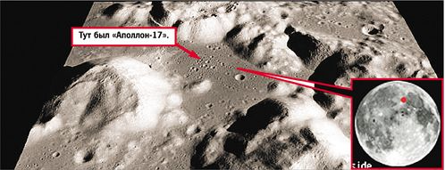
Место посадки Аполлон-17.

Более чем странное сообщение, тем более что немного раньше американцы объявили что не получили отклика, на импульс лазера отправленный в уголковые отражатели французского производства установленные на советском «Луноходе-2». Что говорит о том же «Луноход-2» либо сместился, либо разрушился. Поэтому будем надеяться, что «LRO», найдет ответы на все эти вопросы, в том числе и на возникшие дополнительно, речь о которых пойдет ниже. На наш взгляд вопросы, затрагивающие гораздо более сложные и интересные проблемы, чем тема с возможной подтасовкой полетов.
Поэтому, в нашей статье, много необычных фактов связанных с Луной и астронавтами, но под несколько иным углом, а именно, нас заинтересовало «нечто», совершенно аномального вида, но часто встречающееся на лунных фотографиях.
Для упорных сторонников версии «Не летали!», пусть наша тема даже звучит соответствующе.
Например, что фотографировали астронавты, находясь в «лунном павильоне»? Что они там видели необычного?
По поводу этого риторического вопроса, ответим так, астронавты видели и фотографировали совершенно натуральные следы и кизяки! Кроме того в результате обобщенных исследований обнаружен чрезвычайно странный характер самих камней, как сфотографированных на Луне, так и доставленных на Землю. Но начнем по порядку.
Начнем с того, что астронавты Аполлон-17, при каждом выходе видели (и фотографировали) следы и долго по километру и более петляли по холмам и меж холмов по этим самым следам. И каждый раз, выходя из LM (Лунный Модуль) и садясь на ровер, они ехали вдоль очередного найденного ими следа. И «не скатившегося с холма камня», а натурального следа округлых отпечатков, тянувшихся размеренной цепочкой, справа и слева относительно условной линии. Периодически между следами астронавты находили «коровьи лепехи», которые они так и называют «сухими экскрементами» и «лужицами застывшего стекла». И опять же все это есть на фотографиях! То есть, если Луна это «секретный павильон», то получается, что территорию павильона перед съемкой, даже не прибрали, следы не разгладили и кизяки набросали не обычные, а стеклянные! Что-то уж больно замысловато получается. И астронавты, оказавшись в «секретном павильоне» или правильнее сказать на «секретной ферме», увидев все эти многочисленные следы и кизяки, всему обнаруженному явно обрадовались и целыми днями только и делали, что фотографировали именно их. Периодически посылая в эфир недоуменные или восторженные комментарии о необычном внешнем виде и других признаках столь странных для Луны находок. Причем «команда поддержки» тоже не скрывала заинтересованности в исследовании найденного. Постоянно контролируя дефицитное время, тем не менее, каждый раз добавляла его для нахождения в том или ином месте. И все это ради следов и лепех!
Разве это все не странно и не обычно?! И разве это могло быть специально задумано и заготовлено в подготовленном павильоне?!
Но опровергатели полетов американцев на Луну, «следов и кизяков» не заметили и даже, по-видимому, не догадываются об их существовании! Хотя таких фотографий чрезвычайно много. Во второй части, мы покажем около 200 ссылок, на которых есть «следы» и «кизяки», но это малая толика из имеющегося. Так вот в связи со скорым запуском (ЛРО) очень хотелось бы объединить две версии в одну. Во-первых, американцы несомненно летали на Луну! А во-вторых, мы их обнаружили! Мы обнаружили «следы иной формы жизни»!
Судя по фотографиям, следы на Луне есть повсюду, начиная с фотографий снятых с орбиты, так и снятых в упор с поверхности. Множество следов на панорамах склонов холмов (сотни, тысячи следов, а не единицы) и как оказалось при внимательном изучении, поверхность буквально истоптана. Поэтому, природу «исчезновения американских роверов» на фотографиях японского спутника «Кагуя», и «не обнаруженного лазерным зондированием» советского «Лунохода-2», мы, отнесем к одному и тому же разряду явлений связанных со следами. Следами, зачастую имеющими гигантские размеры! Т. е. эффект «исчезновения», согласно нашей версии это реальное проявление смещения и перемещения, а возможно и разрушения, всех оставленных предметов, за прошедшие сорок лет. Кем? Лунными обитателями, ошибочно принимаемыми нами за камни.

Следы на поверхности мы видели давно, но сомневались… непроизвольно терзала мысль, ну ведь следы же это! Чем еще могут быть все эти странные «цепочки» из однотипных вмятин? Но почему же тогда остальные их не видят и не замечают? И не обсуждают! Не слепые же они, а если замечают, то почему не задумаются, кто их натоптал! Точно как в сказке о короле Лире.
К тому же следы маскировал не простой дополнительный нюанс.
Астронавты видели следы всё время перед собой по курсу движения ровера, но снимали они их не постоянно только следы, а периодически, третьим или пятым кадром, когда снимок совпадал с направлением движения. Причем, не помещая след обязательно в центр кадра, так что бы вдаль уходила вереница отпечатков, а как получится. Что попадет в кадр то и попадет. Поэтому на большей части фотографий видны холмы и кратеры, т. е. боковые и удаленные панорамы, на которых из-за расстояния следов не видно, а если видно, то не четко. При этом, рядом, впереди ровера, но за кадром, проходит хорошо видимая цепочка следов, по которой астронавты и следуют. Но, вереницу следов можно восстановить, сложив фотографии выборочно, выбрав нужные, хотя как исключение, настоящая, полная «вереница следов уходящая вдаль» на фотографиях есть, имеется, пусть и не часто.
Теперь о реакции на следы НАСА.
Астронавты и эксперты из комнаты поддержки, как мы уже сказали, следы заметили сразу (напомним, их обнаружили еще до высадки человека на Луну). Но не сразу, не потом не восприняли следы на полном серьезе, как следы, оставленные необычными животными. А описали их сообразно условиям обнаружения. На Луне нет атмосферы, какие могут быть здесь следы?! Кто их может оставить?
Поэтому, исходя из перечисленного, была предложена версия «микрометеоритов» и «лунотрясений». А исследование следов с точки зрения «натуральных следов», например, повторяемость отпечатков или признаки отличия передней стопы от задней, не проводилсь. Все внимание было сосредоточенно только на “естественной” версии. По-видимому, сама мысль о животных на Луне, в то время казалась дикой и абсурдной и возможность такого даже в принципе не рассматривалась. Одновременно понятно, что отпечатки абсолютно одинаковыми быть не могут, а значит, при специальном исследовании можно было выявить их характерные особенности. Но нет! этого не произошло, следы привлекли всеобщее внимание, их фотографировали и много! Но исследовали не направленно согласно версии следов животных, а как необычный курьез, некая особенность характерная только для Луны. Потом не надо забывать и об остальной программе, которая была весьма насыщенной и своим размахом впечатляла. Поэтому следы исследовались, как бы параллельно в полуявном виде, вдоль следа ехали, и периодически снимали. А для однозначного выявления признаков следа животного, необходимо последовательное целенаправленное фотографирование всех отпечатков подряд, слева и справа на протяжении хотя бы 70-100 шагов. Да и то для пущей уверенности, желательно найти участок, где есть по возможности более четкие отпечатки. Поэтому, происхождение следов, так и осталось как бы до конца не объясненным. Впрочем, в начале, к следам, и их внешнему виду так же относились и мы сами. Это потом, когда мы скачали все фотографии и вытащили из них нужные, и когда разложили найденное по порядку… только эти кадры… вот! тогда наконец и увидели, следы! характерные цепочки следов! Хотя сами астронавты и эксперты в Хьюстоне, без сомнения видели их такими с самого начала, раз они километрами ехали именно по следам. Но, у них почему-то, не сразу, не потом не щелкнуло в сознании, и не хватило решимости высказать и проверить эту, на первый взгляд казалось бы, абсурдно-бредовую версию. Жизнь! Все к черту! Какая программа! Ни куда не идем и не едем! Будем стоять здесь и исследовать следы, как следы и будем искать, пока не найдем тех кто их оставил. А всему Миру, Ура! Мы, их, нашли! Братьев по разуму… Или по крайней мере объявить мы нашли, «нечто» непонятное и необъяснимое, возможно связанное с иной формой жизни.
А версия хотя и абсурдно-бредовая, но как мы считаем, реальная. Вы сами увидите ниже, кто и что оставляет эти следы и похоже «это» на живое или нет. По нашему мнению, очень даже похоже.

Необычные «валуны».

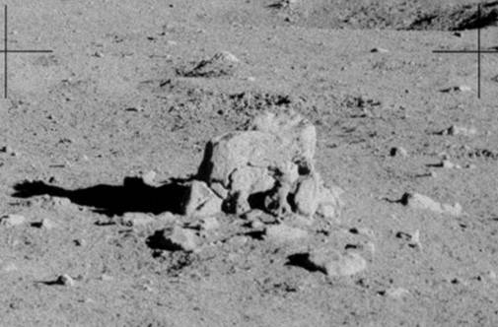

http://history.nasa.gov/alsj/a17/AS17-136-20690HR.jpg
Этот необычного вида камень снятый издали и имеет примерно 2-3 метра высоты.

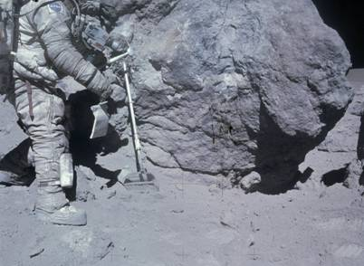
Фотография сделана астронавтами Аполлон-16.
http://www.hq.nasa.gov/office/pao/History/alsj/a16/AS16-116-18653HR.jpg
Кизяки есть и вблизи этого «валуна» и расположены как раз за его спиной. http://www.hq.nasa.gov/office/pao/History/alsj/a16/AS16-116-18645HR.jpg
http://www.hq.nasa.gov/office/pao/History/alsj/a16/AS16-116-18646.jpg
АРХИВ Аполлон-16
http://www.hq.nasa.gov/office/pao/History/alsj/a16/a16.html
http://www.hq.nasa.gov/office/pao/History/alsj/a16/a16.sta11.html#1673303
В общем-то, подобных «валунов» стоящих как бы на «постаменте», очень много. Но при оценке внешности необходимо учитывать «законсервированный» на ночь вид. И за небольшое утреннее время, прошедшее со времени наступления утра, не пришедшие в натуральный вид.

Следы много раз приводят астронавтов к «валунам» и «камням», как это не странно всегда похожим на неких чудовищ не земного вида. Туловище, конечности, голова, хвосты, зубы, глаза… все это есть, присутствует. Но, в крайне необычном каком-то коматозном состоянии. Всегда в неестественно застывшем виде. Астронавты, фотографируют «камни» и «валуны», берут пробы, двигают камни ногами, но камни оставившие следы теперь неподвижны. Причем как заявляют астронавты, бравшие небольшие камни в руки, камни непривычно легкие. Скорее не камни, а комки грунта. Комки грунта, вовсе не похожие на тяжелый монолитный базальт, вроде земного базальта или гранита. Да и измерения, проведенные на Земле, показали, плотность лунных «камней» в два-три раза меньше земных образцов.
Что касается разгадки, то разгадка есть, она ниже в четырех частях статьи, мы ее постепенно и подробно изложим, но если кратко, дело в следующем. Астронавты на Луну прилетали всегда рано утром, поскольку днем лунная поверхность раскаляется до +125 по Цельсию, и находиться долго на такой поверхности, просто невозможно. А в утреннее время, на Луне «все живое» похоже действительно пребывает в замерзшем после двухнедельной ночи состоянии. Примерно как на Земле вмороженная в лед рыба, застывшая в нем после долгой зимы. Безусловно, живая, но двигаться не способная, для этого ей надо вначале растаять и нагреться. Вот если бы астронавты на Луну прибыли хоть раз на неделю позже! Через неделю эти самые неподвижные, казалось бы «камни» и «валуны», когда разогреются под беспрерывно палящим солнцем, судя по следам, без сомнения оживают и двигаются. И у них наступает короткий, всего несколько дней, но очень бурный период жизни! Камни начинают двигаться, питаться и размножаться. А камнями их правомочно называть, только по отсутствию воды, а не по форме организации вещества. И для подобных выводов есть большие основания, но что бы это увидеть, надо просмотреть не одну, а многие фотографии и тщательно взвесить все наблюдаемое.

Камни доставленные на Землю.

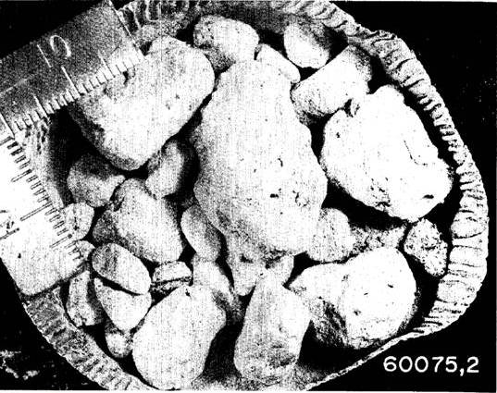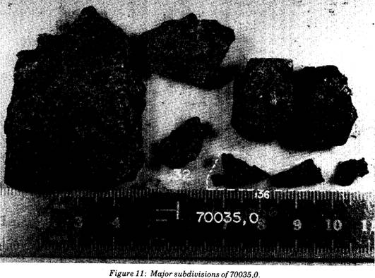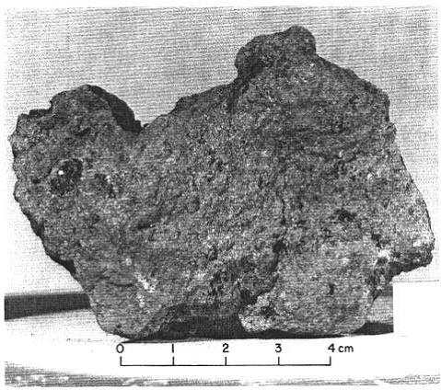

Теперь что касается «камней» доставленных на Землю. Во-первых, камни явно имеют не случайную организацию, как внешнюю, так и внутренюю. Кроме того, фотографии, сделанные сразу и через несколько лет хранения, показывают, за прошедшее время «камни» сильно изменились. Все камни не выдержали хранения, в казалось бы, естественных для них условиях глубокого вакуума. Странно, необычно, но камни сразу после помещения в контейнер, для транспортировки на Землю, стали распадаться на части. И в течение нескольких прошедших лет нахождения в вакууме специального хранилища, при постоянной «земной» температуре, распались на части. И в данное время практически все камни превратились в россыпи разнокалиберных мелких фрагментов. К тому же камни не только разваливаются на части, но даже как бы разлагаются и в наше время их размеры сильно уменьшились.

Причем, даже зрительно, доставленные с Луны камни, имеют форму не случайных осколков и обломков образовавшихся из скальных пород, а явные признаки организованного вещества. Это же подтверждают и рентгенограммы камней, которые неопровержимо доказывают, наличие внутри них неоднородностей, полостей и внутренней организации наподобие организации органов земных животных. Не строго подобно земным животным, а скорее функционально согласно с условиями обитания. Конечно с позиции лунных условий, например у большинства камней, вместо ног, плоская подошва, и в форме тела явно видна необходимость ползания.
Поэтому специально выделим, показанные на фотографиях «живые существа», это не «черепа доисторических динозавров» и не «раковины морских моллюсков», якобы живших на Луне в незапамятные времена. А форма жизни естественным образом организованная под ныне существующие на Луне условия.

Из всего этого и возникла наша версия.
Абсурдно, парадоксально, невероятно, но судя потому, что мы видим на фотографиях, а их многие тысячи, на Луне есть местная форма жизни не белковой природы. По всей видимости, использующая для метаболических процессов «сухой электролиз». Солнечный ультрафиолет, не ослабленный атмосферой, обладает на Луне огромной разрушающей энергией и сильно электролизует поверхность. И при наличии программы живого, экосистема Луны, способна поддерживать любые самые сложные процессы жизнедеятельности. Энергии и вещества на Луне достаточно, что касается программы, назовем ее «эволюцией костного вещества в условиях сильной электролизации», то, как видим, она работает и здесь. Для эволюции, похоже, наличие водной среды, вовсе не обязательно, и наша жизнь только частный случай оживленной материи. А своим возникновением жизнь как сущность, обязана более общим и более глубоким принципам, чем водные растворы. А сама программа управления косным веществом, скорее всего, возникла самостоятельно неопределенно давно, и проявляет себя в форме оживленного, организованного вещества всюду и везде где есть вещество и свободная энергия. Но об этом позже, об эволюции и программе живого их проявлении и связи с нашим существованием мы поговорим в четвертой части, где объединим частные примеры проявления ее организующей деятельности программы в единое целое. При разговоре о природе жизни незавершенные реплики и туманные объяснения неизбежны. Пусть, даже если они придают написанному полуфантастический, полумистический характер. Что ж, природа возникновения живого вообще, и земной жизни в частности, нам пока не известны, но в статье, речь пойдет не о возможности существования жизни вне Земли, а о конкретных фотографиях с признаками такой жизни!
Согласимся Луна близко, и возможное наличие на ней жизни, касается всех и каждого, поэтому оставим иронию и рассмотрим факты. Ниже приведены многочисленные фотографии и стенограммы переговоров астронавтов. Основная версия для объяснения движения камней, это «лунотрясения», а для объяснения «лепех» была предложена метеоритная версия. Согласно которой, «лепехи», это вовсе не кизяки оставленные животными, а выброшенные породы, образовавшиеся при ударе метеоритов и выпавшие затем вторичными комками расплавленной массы. Хотя в случае, вторичных осколков скорость должна быть все равно очень большой! И в месте падения комков, все равно должны быть кратеры. А по фотографиям видно, проявления скорости в месте «опускания» на поверхность «жидкой массы» -- нет! Наоборот есть признак того что жидкость разбрызгивалась с высоты около метра.
В официальном объяснении, много и других не состыковок: цепочки следов по мере необходимости целенаправленно огибают холмы и спускаются по склонам не в направлении наибольшего уклона, а полого, серпантином. Обычные тропинки как скажем, мы наблюдаем на Земле, при ходьбе людей и животных. И кизяки, тоже не лежат, где попало, а лежат именно между следами и не врезались в поверхность, а очень медленно на нее опустились, не создав даже признаков кратеров. Согласимся петляющие следы, и «жидкие метеориты» плавно опускающиеся на поверхность, без какой либо вертикальной или горизонтальной скорости. Это все чудеса в природе не известные и с позиции законов природы не объяснимые.
Не скроем, наша версия «лунной формы жизни на сухом электролизе», тоже выглядит крайне смелой, но она не противоречит открытым законам природы, и стоит не на пустом месте, а имеет множество подтверждающих ее наличие фактов.

Следы камней оставленные на поверхности Луны.

НАСА «Луна Орбитер-5»
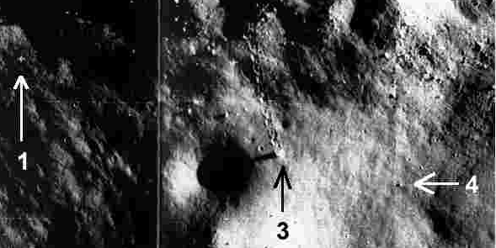
http://nssdc.gsfc.nasa.gov/imgcat/html/object_page/lo5_h168_2.html
Фотографии следов камней сделанные «Лунар орбитер-5». Это не те же самые следы, что видят астронавты в кратере Нансена, или около ЛМ. Поскольку следы на фотографиях сделанных с орбиты значительно более крупные чем те что затем астронавты фотографируют на поверхности. Например, самый большой след на этой фотографии составляет 25 метров! А следы из кратера Нансена, на таком расстоянии, можно было бы рассмотреть только под лупой!

Выбирая место для прилунения по программе Аполлон, орбитальные аппараты серии «Луна орбитер» сделали множество четких фотографий в предполагаемых местах посадки астронавтов. На которых, в том числе, были запечатлены многочисленные следы и непонятные «шагающие камни». Странные объекты привлекли всеобщее внимание и когда астронавты Аполлон-17, увидели следы воочию, у них на руках уже была фотография района, с этими самыми следами.
Что касается «камни перемещаются из-за лунотрясений». На поверхности Луны, астронавты, в нескольких местах, установили сейсмодатчики, и они показали, Луна действительно жива и у нее есть несколько типов сейсмической активности. Всего было обнаружено четыре вида. Мы рассмотрим два из них наиболее важных.
Как выяснилось, самые сильные толчки происходят на глубине 20-30 км с магнитудой примерно 5 баллов. И сотрясения почвы, вызываемые ими, вполне могут вызвать сдвиг камня. Но по фотографиям, и со слов астронавтов видно, следы оставляют валуны в том числе ползущие по горизонтальной поверхности и даже вверх по склонам! А такое движение невозможно объяснить с позиции высвобождения потенциальной энергии. Под действием которой, камни обязательно должны сползать вниз и постепенно скопиться на дне кратеров и ложбинок. А не как не подниматься вверх на вершины холмов! А как это ни странно, на склонах холмов камни есть, а накопления камней внизу склонов - нет. По крайней мере, камней внизу склонов несоизмеримо меньше, чем должно было бы быть, судя по количеству имеющихся на склонах следов. Камень на много долговечнее следа, и на каждый след на склоне, должно быть тысячи камней скопившихся внизу. На это же, как на совершенно поразительное и невероятное обращают внимание и астронавты.
Но, с точки зрения «камней» животных, естественно как раз наблюдаемое. Отсутствие камней внизу, объясняется просто, камни «избегают» затененных мест, и «естественным» считают скопление наверху в местах с постоянным освещением. Это логично, если смотреть с позиции процесса жизнедеятельности и насущной для него необходимости в солнечном облучении.
Дополнительно, сейсмодатчики показали наличие на Луне «утреннего лунотрясения». В том смысле, что с восходом солнца поверхность Луны интенсивно прогревается, и в это время по линии терминатора, приборы начинают фиксировать непонятные толчки и сотрясения, местного характера. Сотрясения, затем продолжающиеся в течении всего лунного дня. Тогда как ночью сотрясения почвы прекращаются. Простым объяснением было бы тепловое расширение грунта при нагревании и вызванные этим смещения и обрушения. Но лунный грунт это на много метров в глубину реголит, сухой, сыпучий, плохо проводящий тепло и уже давно утративший способность крошиться и дробиться на еще более мелкие фракции. Да и прогревание самого слоя реголита, даже на небольшую глубину, по той же причине, проходит медленно и постепенно.
Отсюда возникло наше парадоксальное объяснение «утренним сотрясениям», как факт «пробуждение и движения всего живого с восходом солнца». И как выяснится, перемещение существ, имеющих чрезвычайно крупные размеры. Хотя, сама фиксация сотрясений сейсмодатчиками, связана не столько с размерами лунных обитателей, сколько с огромной чувствительностью установленных приборов, способных улавливать падение горошины на расстоянии километра.
Описание следов оставленных камнями, составленное астронавтами Аполлон-17 (фрагменты стенограммы).

“142:41:14 Сернан: Да... Просто, извини, я стараюсь убедиться, что не еду в какую-нибудь здешнюю яму, а мне кажется, что я делал именно это. И потом, мне не хочется забираться туда, вниз.
142:41:23 Шмитт: Да этого и не надо. Вон край Нансена, возле тех глыб.
142:41:39 Шмитт: Взгляни на эти каменные глыбы! Следы их качения ведут на дно кратера Нансен.
142:51:13 Шмитт (сам себе): Ладно... (Громче, обращаясь к Центру управления): Алло, Хьюстон! Многие из глыб, обозначенных на карте, на самом деле не столь близки. На расстоянии более метра здесь, начиная от главного склона «Нансена» и вплоть до Станции-2, где мы сейчас находимся, навалены многие сотни камней. Но на теневой стороне их всего один или два. Кажется, что каменные глыбы на дне светятся ярче, чем на освещенной солнцем северной стороне. Да, так кажется. Эти обломки породы на южном затененном склоне имеют более сильный блеск, чем на его северной стороне.

142:52:06 Паркер: Понял. Подтверди, Джин. Что вы там увидели фантастического?
142:55:18 Сернан: Объясняю. Если смотреть на дно «Нансена», кажется - да, полагаю, это звучит сухо, - что камешки и обломки, скатывавшиеся с «Южного массива», покрывают основную породу - ту, из которой состоит северный склон «Нансена». И здесь - разительное отличие: есть изборожденная поверхность северных склонов, и есть покрытые обломками и крошкой южные склоны «Нансена». И все обломки камня, все глыбы расположены только на южной стороне «Нансена».

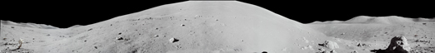
15 Мбайт Панорама кратера Нансен.
http://www.lpi.usra.edu/resources/apollopanoramas/

То есть, судя по стенограмме, камни находятся в основном на освещенной поверхности. А следы их перемещения ведут на противоположную сторону. Из чего можно предположить, что камни оставили борозды ранее, с вечера, когда за предыдущий день, собрав с поверхности необходимое количество электролизованного слоя пыли, затем загодя переползли на хорошо освещенный склон, готовясь к ночи и возможности с утра пораньше встретить восход солнца.

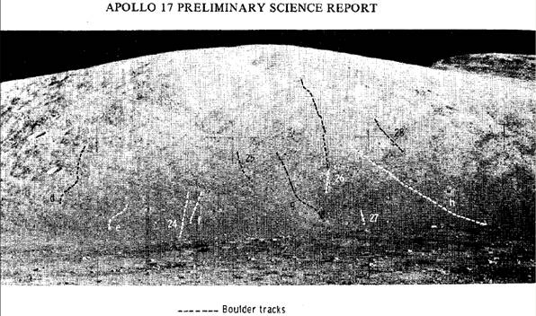
http://www.hq.nasa.gov/office/pao/History/alsj/a17/AS17-144-21992HR.jpg
http://www.hq.nasa.gov/office/pao/History/alsj/a17/a17_21255det.jpg
http://www.hq.nasa.gov/office/pao/History/alsj/a17/AS17-144-21993HR.jpg
http://www.hq.nasa.gov/office/pao/History/alsj/a17/a17psrf5-03.jpg
На приведенной фотографии есть следы не только ползущих вниз камней и валунов, но и следы, оставленные при движении камней вверх! Именно это видно при внимательном изучении показанной панорамы. Кроме того, на фотографиях видно, внизу склона, у его основания, нет накопления камней в случае отстаивания версии их постоянного скатывания сверху - вниз. Нет накопления хотя бы примерно равного количеству следов! А ведь «камень» гораздо долговечнее оставленного им следа. И отсюда, естественным и закономерным, должно наблюдаться как раз обратное, один- два следа на склоне и тысячи, целые груды осыпавшихся камней у основания. Напротив тех мест, где они образуются наверху. Согласимся, что камни, для того что бы скатываться вниз, вначале обязательно должны образоваться где то выше по склону.
Тогда как по фотографиям окрестностей хорошо видно, что склоны холмов пологие, сглаженные и на них нет скал и обрывов способных образовывать эти якобы откалывающиеся от чего-то и скатывающиеся вниз валуны. Отсутствие источника осыпей само по себе достаточно необычно, чтобы задуматься над другой версией.

Конечно, сплошной серый цвет омертвляет картину, делает ее для человеческого глаза безжизненной, как бы мертвой. Глаза ищут мокрое и зеленое. «Зелень», «листья», «ветки», «наполненные блеском глазницы», а этого не видно. Внешний вид камней этому впечатлению не соответствует. Серый, тусклый окрас, приводящий в уныние. Но, отрешимся от эмоций и стереотипов, а будем учитывать только факты. А фактов требующих своего объяснения - много.
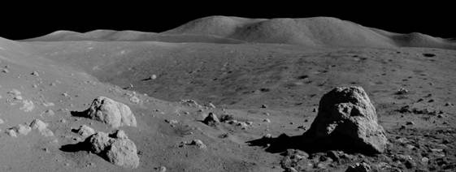
На этой фотографии выделим. Во-первых, камни действительно находятся наверху склона, и причем выше их положения нет ничего такого что можно было бы связать с их образованием (скал и утесов при солнечном нагревании способных раскалываться и крошиться создавая стекающие каменные потоки). Кроме того камни между собой как бы похожи и расположены однотипно. Астронавты так и описывают: «голова» камня - вверх по склону, «филе» вниз. Это же видно и по фотографии. Правильному «живому» отождествлению наблюдаемого мешает только цвет картинки и непривычность формы.
Обратим внимание и на то, что на «спине» одного из камней сидит “наездник”, это не случайно, такие камни встречаются довольно часто и такие же наросты есть у камней привезенных на Землю. Наросты на «спине» при детальном изучении выявляющие организационную связь с остальным организмом.

Поэтому, что касается возможности наличия на Луне электролитической формы жизни, то обратим внимание на то, что пылевая атмосфера, существующая на Луне днем, хотя и есть, но находится в сильно разряженном состоянии, и основная масса электролизованной пыли - это тонкий верхний слой. И что бы его собрать и “съесть”, камни в случае если бы они были живыми, по факту, и должны перемещаться вдоль поверхности – соскребать эту самую пыль. Это не только логично и естественно для подобной формы жизни, но единственно возможно. Другое дело плотоядные, они могут собирать на поверхности и выкапывать спрятавшихся под поверхность и многое другое.

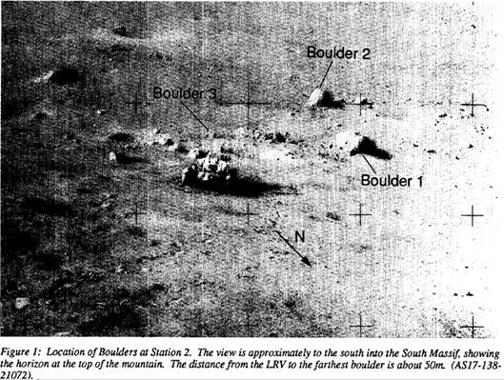

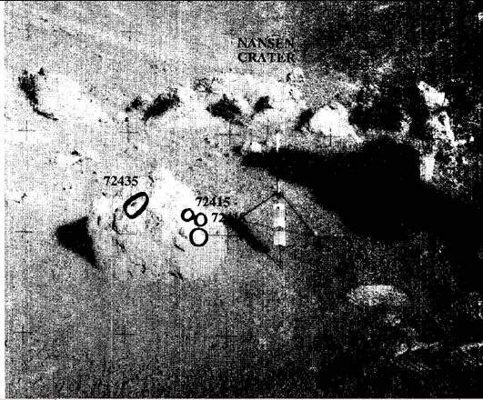

На фотографии указаны места взятия проб. Так вот выяснилось, что «проба» взятая у одного из этих камней, показывает «время образования» камня 3.8 миллиарда лет назад! Но странно, что на Земле, взятые образцы в течении нескольких лет… распались! Это трудно объяснимо с позиции просто булыжника, пролежавшего в крайне экстремальных условиях перепада температур миллиарды лет! А затем быстро разложившегося, при хранении в идеальных условиях лаборатории. Что ясно свидетельствует в пользу не простого образования камня, а скорее именно «живого». Именно изменение режима «проживания» и привело к их разрушению. В силу физической необходимости солнечного облучения для процесса метаболизма «живых камней». Смены дня и ночи как естественного жизненного цикла, без которого их существование «в собранном виде» просто не возможно.

Внизу каждой части, мы поместили ссылки на каталоги камней привезенных всеми экспедициями Аполлонов. Из которых, нами были выбраны, по возможности «качественные фотографии», крупных камней. К сожалению, большинство имеющихся фотографий в известных нам каталогах, снято при очень слабом освещении и из-за недостатка света слишком темные. Думаем эта излишняя защитная мера введенная работниками хранилища, предосторожность абсолютно излишняя. Разложение камней неизбежно и отсутствие яркого освещения только ускорило процесс разрушения, а не замедлило его.
Что касается подгонки формы выбранных камней под «версию», то по этому поводу можно сказать следующее, все крупные камни необычны и только отсутствие качественно выполненных фотографий не позволяет показывать их все подряд. В сложившейся ситуации основным критерием при выборе фотографии была величина камня и качество снимка. Потом какая подгонка при столь ограниченных размерах коллекции? Поскольку крупных камней привезено не так уж и много, всего несколько десятков и мы фактически выбрали наиболее качественные фотографии отражающие общую тенденцию. Фотографии всех камней, разумеется, есть в каталогах НАСА, ссылки на которые мы приводим внизу. И сравнив фотографии в каталогах, легко можно убедиться, что показанные и не показанные камни имеют те же самые общие признаки.
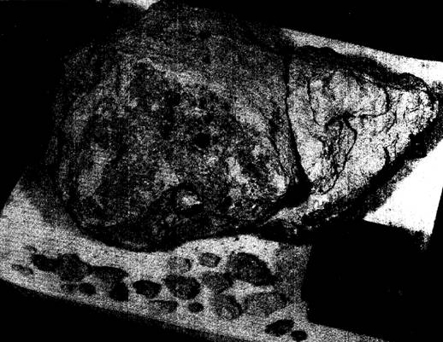
№72275 вес 3640 грамм. Крупный камень.
Форма камня напоминает гигантскую букашку, «божью коровку». Со временем рыхлая «брекчия» сильно разрушилась и рядом с ней лежат отвалившиеся от основного камня мелкие камешки.
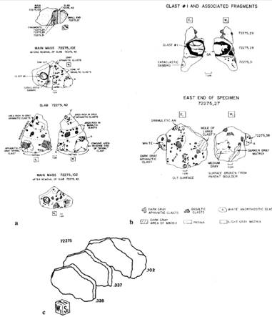

Разрез. №72275 Тот же камень что и выше.
Кусочки отваливаются, а некоторые уменьшились в размерах, даже зрительно видно, как быстро идет процесс разложения.

№70035 вес камня 5765 грамм, 23х15х10.
Рентгенограмма камня. Описание ниже.
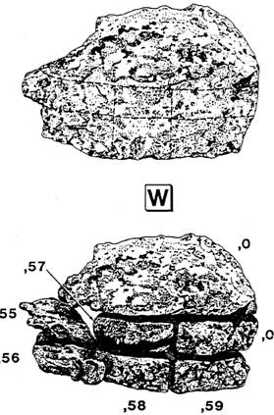
№70035 вес камня 5765 грамм, 23х15х10.
За несколько лет нахождения в «хранилище глубокого вакуума» форма камня и его состояние необратимо изменились.
Рентген фотография камня так же удивительна и вполне соответствует версии наличия внутренней организации. Видно, что нижняя «платформа» составная и отсюда вполне можно допустить мысль подвижности ее составных частей. Подвижность отдельных частей подошвы, своими движениями вполне может обеспечивать не только поглощение верхнего слоя пыли, но и движение всего камня по поверхности.

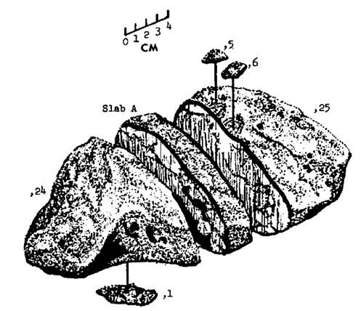
60018 1501 грамм.
Камень имеет не только отличие округлого верха от плоского низа, но и симметрию право-лево. В районе «глазниц» явно присутствуют дополнительные «нашлепки» скорее всего исходя из места расположения и обзора, имеющие именно это - «зрячее» назначение. Фотографию распавшегося на части камня не показываем из-за совершенно низкого качества фотографии, представляющей одно темное пятно.

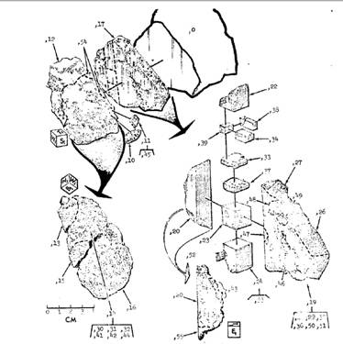

Вообще говоря, камни собирали не биологи, а геологами.
Для геологов форма камня второстепенна, для них прежде всего важен минеральный и химический состав, время образования и характер процессов приведший к образованию камня. Поэтому говорить о подгонке формы камней под живую версию невозможно.
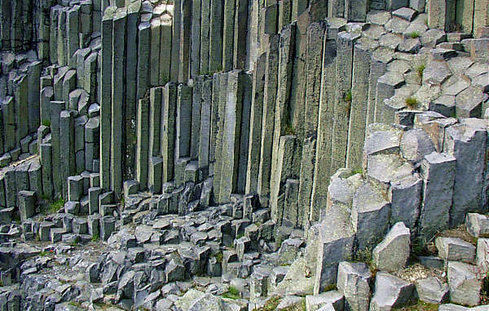
Земля, на фотографии базальт (столбчатая раздельность), по своему составу (Si, О и Al) базальты близкие родственники лунным камням, но пропорция содержания других химических элементов сильно отличаются. Да и по плотности лунные камни примерно в два-три раза легче. Поэтому дело не только в форме, но прежде всего во внутренней организации. Не один камень выбранный из данных обломков близко бы не соответствовал камням из лунной коллекции.

Согласимся для «лунного» геолога, собирающего камни в условиях ограниченной возможности транспортировки, три мелких камешка, лучше чем один крупный. Поэтому большинство камней, это тысячи мелких, и это затрудняет классификацию строения камней по наличию биологических признаков. А наличие предварительного «геологического» отбора, проведенная нами классификация на признаки живого не облегчена, а затруднена. Поскольку геологи в конечном счете собрали минералогическую коллекцию, а не образцы флоры и фауны.
Но даже, при том что, версия живого во время отбора образцов не рассматривалась, почти все камни в каталогах НАСА имеют весьма странную форму непривычную для обычных скальных или метеоритных обломков.

Как было сказано выше, способ питания и жизнедеятельности лунной формы жизни понятен, и должен исходить из формы имеющейся свободной энергии. Поверхность Луны сильно электролизованна жестким ультрафиолетом. На Луне нет земной атмосферы, защищающей ее поверхность, поэтому, высокоэнергичные фотоны солнечного ультрафиолета при прямом облучении поверхности сильно ионизируют верхний слой пыли. На Земле, как известно, такое воздействие жестких ультрафиолетовых лучей приводит к образованию ионизированного и озонового слоя, а на Луне излучение не ослаблено атмосферой, поэтому вызывает ту же ионизацию, как и на Земле, только не верхних слоев атмосферы, а непосредственно самого поверхностного слоя пыли. То есть лунная форма жизни однозначно не может являться белковой. Поэтому и не может нуждаться в кислороде, воде, теплой и влажной атмосфере, однородной температуре как ее земной аналог. А наоборот как следует из сказанного, нуждается во всем противоположном. Напомним, что в электролитах ионами переносятся не только электрические заряды ионов, но и масса. Что собственно и является основой физики лунного метаболизма, функционирующего при сухом электролизе, примерно так же, как и земная форма при жидком. Здесь можно добавить, что застывшее состояние лунных животных объясняется именно охлаждением за время ночи и последующей необходимостью постепенного нагревания и облучение солнечной радиацией.

PETROLOG Описание внешнего вида и процесса разложения одной из «брекчий». Рыхлая брекчия имеет мелкозернистую оболочку и внутреннее заполнение 13 камешками. Ее механическое разложение на составляющие произошло в транспортировочной сумке. Содержимое перемешалось, все камни загрязнены и на фотографии показана реконструкция камня. Исследования показали «оболочка» заполнена камнями химически неоднородного состава. Химический и минеральный состав “брекчии” можно найти здесь на стр 59, 34 Мбайт http://www.hq.nasa.gov/alsj/a16/A16SampleCat_1.pdf
Весь список каталогов внизу статьи.
40 Мбайт http://www.hq.nasa.gov/alsj/a16/A16SampleCat_3.pdf
Обсуждение дополнительных вопросов с автором статьи на Форуме 7tem http://forum.7tem.ru/

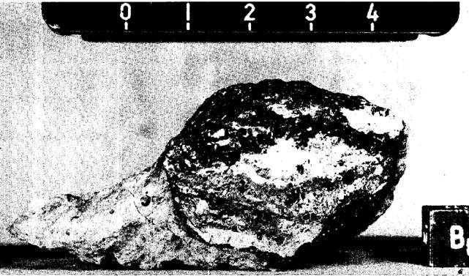

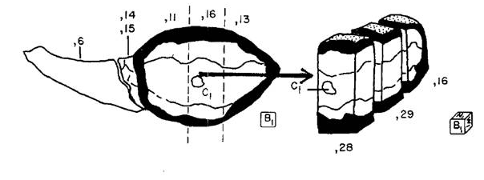
№72235 вес 62 грамм, неоднородная брекчия.
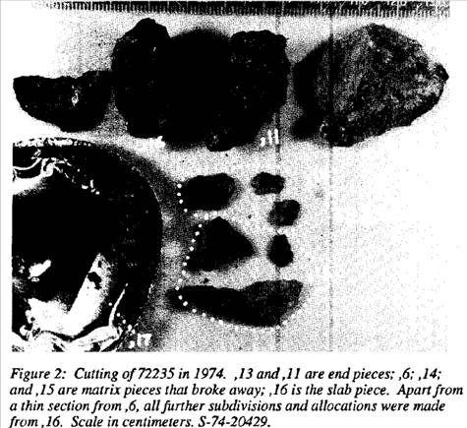
№72235 фотография верхнего камня (брекчии) сделанная через четыре года в 1974 году, камень развалился на части и явно разлагается.

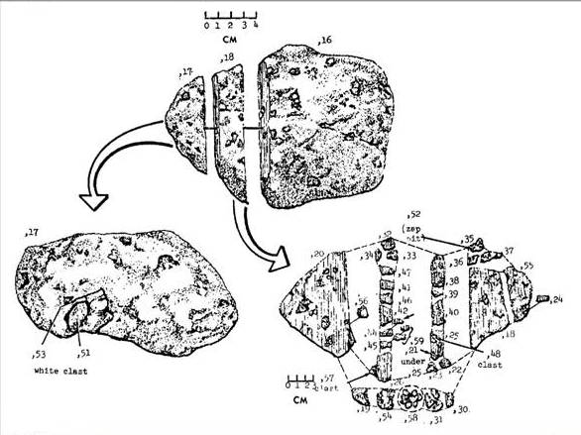
№6016 Вес камня 4007 грамм

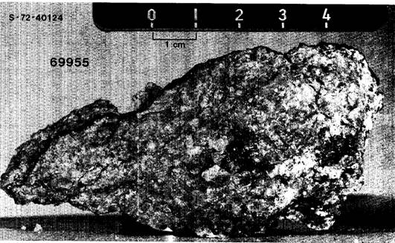
№69955

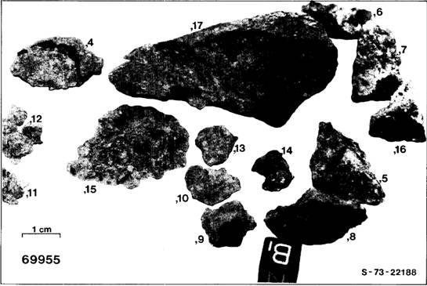
№69955
Вес камня 65.9 грамма. Камень примерно за четыре года хранения, камень развалился на части как и большинство других камней.

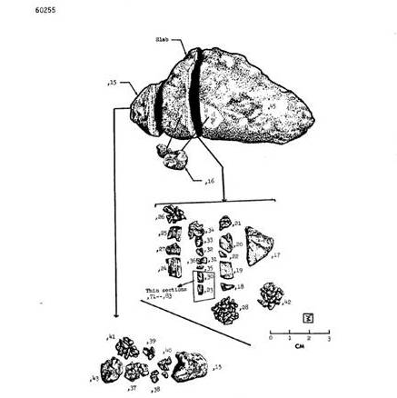
№ 6255 Вес камня 871 грамм

Разборка на составляющие элементы проведенная экспертами НАСА, показывает сложность структуры в тех местах где должен быть сложный орган, например «нос», «глаз», «копчик» которые исходя их самых общих законов биологии, как раз и должны иметь такое отличие.
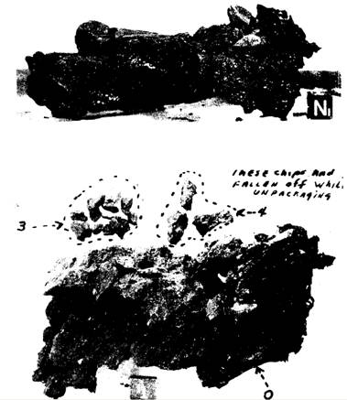

http://www.hq.nasa.gov/alsj/a17/A17SampleCat_2.pdf \
Вес 160 грамм, 13х6х6, плотность вдвое меньше средней для лунных камней, видны сильные следы разложения.
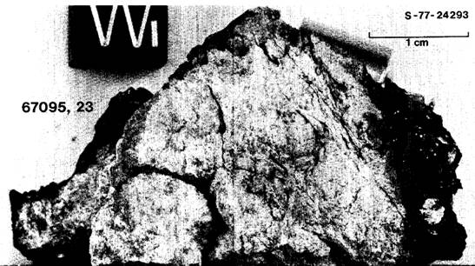
http://www.hq.nasa.gov/alsj/a17/A17SampleCat_3.pdf
№67095 вес камня 340 грамм.

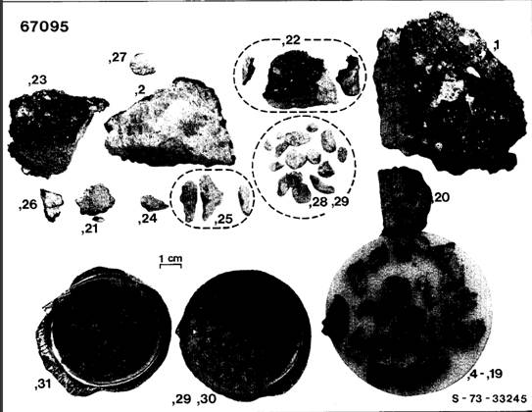

Подавляющее большинство камней в наше время развалилось на мелкие фрагменты. Мы не приводим все фотографии, поскольку как таковые все они есть в каталогах.
Обратим внимание, большинство лунных камней имеют, как бы округлый верх и более ровную, плоскую подошву. И здесь с точки зрения просто камней сразу две аномалии, во-первых непонятна природа возникновения асимметрии как таковой. А во-вторых, как бы не появилась асимметрия верха-низа для сохранения такой ориентации требуется некий постоянно действующий фактор. Камни ведь стоят на подошве не только в хранилище, они и на лунной поверхности занимали именно это положение!

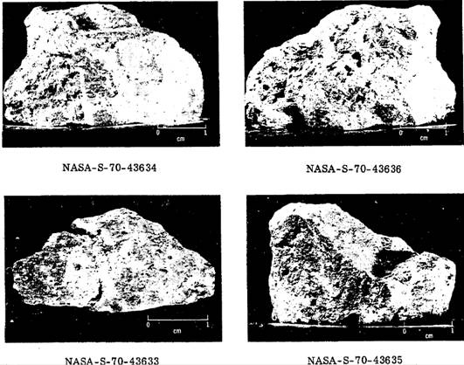

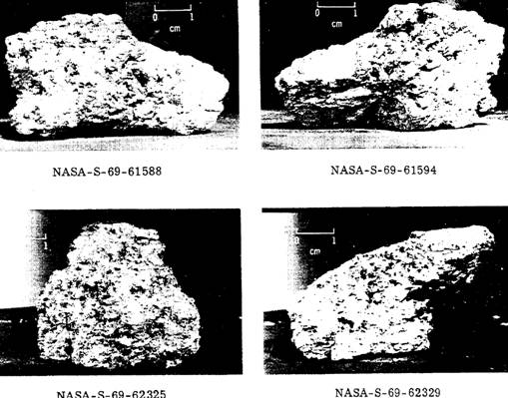

Многие камни имеют бросающуюся в глаза асимметрию, округлый вверх и плоскую подошву. Совершенно не естественную и необъяснимую с точки зрения обычных камней. Даже сама оринтация плоским вниз, уже необычна и не может быть сама собой. И как бы не образовалась подошва, расположение ее снизу должно чем-то объясняться.

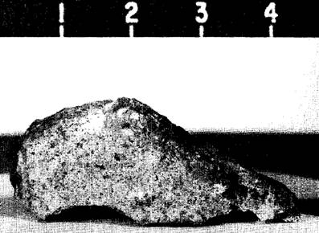
72375. 16.2 грамм
Так же, обратим внимание, что многие камни имеют «нашлепку» вроде “наездника” из-за которого они приобретают вид кроссовки. Возможно, лунные камни таким способом вынашивают потомство, содержа малышей до возможности самостоятельного перемещения и питания. Ведь в неподвижном состоянии, какое либо питание кроме «переваривания» на Луне затруднительно.

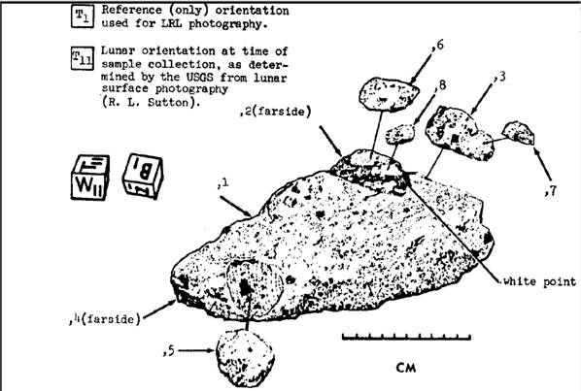
№67016 Вес камня 4262 грамма

И у этого камня также имеется характерный «горб». Таких камней с «камнем» на спине очень много.
Человеческий ум чрезвычайно изобретателен, один видит мягкую, рыхлую «брекчию» и на ней следы воздействия микрометеоритов, второй базальт и вкрапления шпата, мы видим лунную форму организмов на сухом электролизе. Соответственно фоторецепторы и глаза.

http://www.hq.nasa.gov/alsj/a16/A16SampleCat_3.pdf

Обратим внимание на фразу, часто применяемую при описании камней. «На поверхности образцов наблюдаются маленькие ямки, как бы выложенные стекловидной массой, а также маленькие стеклянные брызги, не обязательно связанные с ямками.»
Приведенная цитата, относится к описанию большинства камней, так же как факт отмечается обратное, т. е. отсутствие стекловидных брызг и «выложенных ямок». Несомненно, это общий признак, часто встречающееся при описании внешнего вида камней.
Но даже зрительно на многих фотографиях «камней», в функционально нужном месте с позиции обзора и места расположения, видны некие нашлепки, заполненные «стекловидным веществом ямки», приклеенные к поверхности шарики. По своему функциональному назначению исходя из положения на камне, сильно напоминают расположение глаз у земных животных. В этой связи версия микро метеоритных воронок, для нас невероятна. Оставим вопрос о местах попадания микрометеоритов имеющих в данном случае явно не случайный характер.
Но есть еще не менее важное обстоятельство, по физике, микрометеориты не могут оставить расплавленный материал в месте удара! Основная часть энергии при сверх скоростном ударе идет на испарение вещества. Низкая теплопроводность вещества, создает громадный градиент температур и как следствие гигантское давление. Образовавшиеся газы рассеют остатки метеорита, не создав слоя «стекловидного вещества». А здесь «выложенные ямки» и «брызги» застывшие одной большой каплей, соразмерно с массой попавшего метеорита! С точки зрения физики это невозможно, поскольку основная часть кинетической энергии метеорита уйдет именно на испарение, и рассеяние образовавшихся осколков неизбежно. Метеориты могут гореть и плавиться только при движении в атмосфере, именно, из увеличения времени нагревания. Поэтому с самого начала все наблюдаемое, для нас выглядело как-то неестественно, похоже… но странно и аномально. Короче по физике так быть не должно. Природных явлений множество, всегда можно найти похожее по аналогии, но ямки «выложенные» стекловидным веществом и комки «расплавленного грунта затем пролившиеся жидкими лепехами, просто по физике не могут быть воздействием метеоритов. Поэтому утверждать, что лунные организмы не имеют глаз или фоторецепторов нельзя, все скорее говорит об обратном. Просто с такой точки зрения камни пока не изучали, но возможно с появлением большого количества новых фотографий с высоким разрешением, полученных ЛРО, отношение к фактам изменится. И мы узнаем о Луне много нового и необычного.

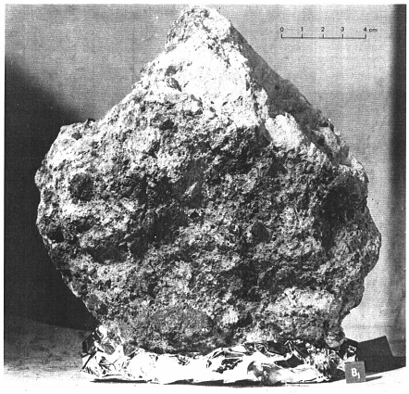
Внимание на подошву, нижняя часть камня упакована. И из кусочков упаковки случайно возник профиль пилы, приспособление отсутствующее у реальных камней, но подобное устройство могло бы перемещать камни в случае вибрации и направленной ориентации камня. Но это кажущееся явление в природе у камней не обнаруженное. Скорее всего, природные механизмы связаны с некими смещениями и движениями вещества внутри оболочки по подобию рентгенограммы камня, в своей совокупности и обеспечивающие перемещение.

Продолжение статьи во второй части.

Каталоги Аполлон (11-17)
Каталог лунных образцов Аполло-11 16Mb
http://www.hq.nasa.gov/alsj/a11/A11SampleCat.pdf
Каталог лунных образцов Аполло-12 24 Mb
http://www.hq.nasa.gov/alsj/a12/A12SampleCat.pdf
Каталог лунных образцов Аполло-14 26 Mb
http://www.hq.nasa.gov/alsj/a14/A14SampleCat.pdf

Каталог лунных образцов Аполло-15 Часть 1 25 Mb
http://www.hq.nasa.gov/alsj/a15/A15SampleCat_2.pdf
Каталог лунных образцов Аполло-15 Часть 2 35 Mb
http://www.hq.nasa.gov/alsj/a15/A15SampleCat_1.pdf
Каталог лунных образцов Аполло-15 Часть 3 37 Mb
http://www.hq.nasa.gov/alsj/a15/A15SampleCat_3.pdf

Каталог лунных образцов Аполло-16 Часть 1 35 Mb
http://www.hq.nasa.gov/alsj/a16/A16SampleCat_1.pdf
Каталог лунных образцов Аполло-16 Часть 2 42 Mb
http://www.hq.nasa.gov/alsj/a16/A16SampleCat_2.pdf
Каталог лунных образцов Аполло-16 Часть 3 41 Mb
http://www.hq.nasa.gov/alsj/a16/A16SampleCat_3.pdf

Каталог лунных образцов Аполло-17 Часть 1 29 Mb
http://www.hq.nasa.gov/alsj/a17/A17SampleCat_1.pdf
Каталог лунных образцов Аполло-17 Часть 2 30 Mb
http://www.hq.nasa.gov/alsj/a17/A17SampleCat_2.pdf
Каталог лунных образцов Аполло-17 Часть 3 15 Mb
http://www.hq.nasa.gov/alsj/a17/A17SampleCat_3.pdf
Каталог лунных образцов Аполло-17 Часть 4 30 Mb
http://www.hq.nasa.gov/alsj/a17/A17SampleCat_4.pdf

Обсуждение дополнительных вопросов смотри на форуме http://forum.7tem.ru/

